**广西机电设备招标有限公司关于中药饮片供应及相关服务项目(LZZC2025-G3-990739-JDZB)公开招标公告**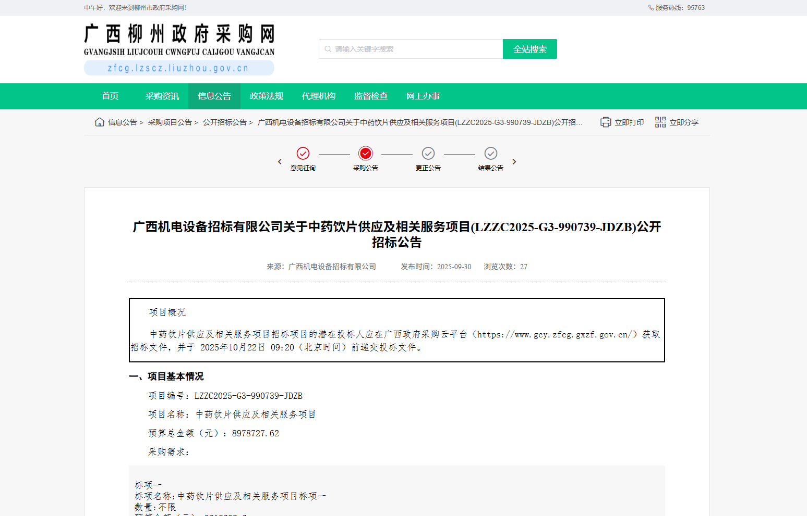你好！广西机电设备招标有限公司关于中药饮片供应及相关服务项目(LZZC2025-G3-990739-JDZB)公开招标公告已发布，采购文件获取时间：2025年9月30日起至2025年10月14日，开标时间：2025年10月22日上午9:20，开标地点：广西柳州市龙湖路13号柳州市民服务中心北楼4楼开标室，评标地点：广西柳州市龙湖路13号柳州市民服务中心北楼6楼——柳州市公共资源交易中心评标标区（具体开评标室以代理当天通知为准），谢谢！具体网站链接如下：

广西柳州政府采购网：http://zfcg.lzscz.liuzhou.gov.cn/site/detail?parentId=138102&articleId=5qeJ3+U8YXWaBx/ypK8aew==&utm=site.site-PC-42049.1069-pc-wsg-ArticlePurchaseNoticeList-front.2.006fbd209d9b11f0b5d40b4104e80e89

广西政府采购网： https://zfcg.gxzf.gov.cn/site/detail?parentId=66485&articleId=nS6mhHrI9vohI6IwK2IF2Q==

中国政府采购网：http://www.ccgp.gov.cn/cggg/dfgg/gkzb/202509/t20250930_25447833.htm